MEMORIA DE PRÁCTICAS DE
CRUD

FERNANDO ZAMORA RICO
2º DAW DESPLIEGUE

Lo primero que haremos será exportar el proyecto a un .war
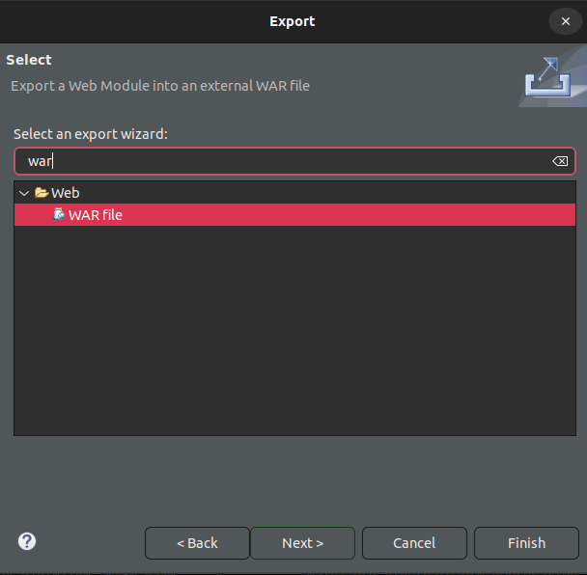

Tendremos que entrar en la página de Tomcat de la anteriores prácticas y entrar a Mánager App para poder subirlo.
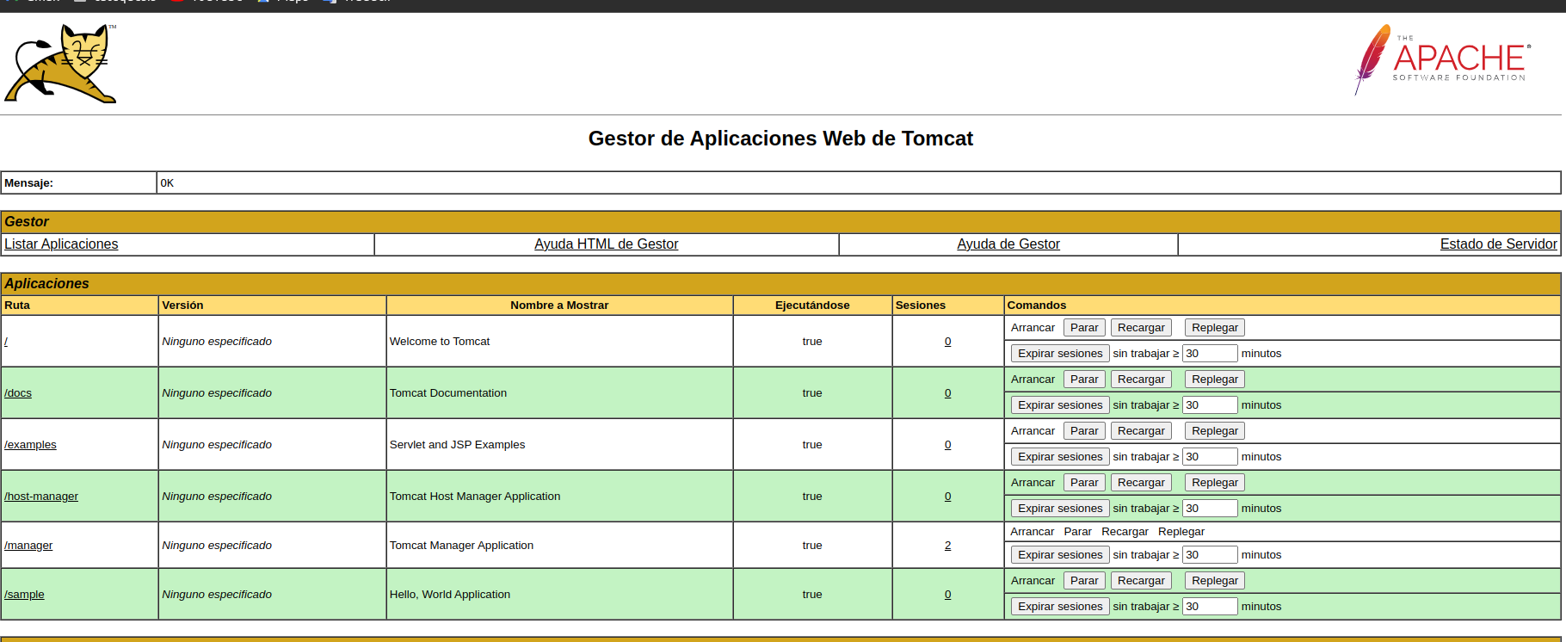
Vas a la opción de desplegar un .war y escoges la práctica, y lo despliegas y te tendría que salir en la lista.
